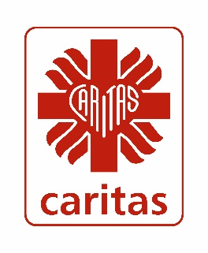
ul. Katedralna 7
50-328 Wrocław
www.wroclaw.caritas.pl
e-mail: wroclaw@caritas.pl

Krzysztof Dembski
koordynator ds. wolontariatu
e-mail: wolontariat@wroclaw.caritas.pl
tel. (71) 327-13-14

Caritas Archidiecezji Wrocławskiej

IX Zbiórka Żywności
„TAK, Pomagam!” z Caritas
Caritas Archidiecezji Wrocławskiej jest organizacją pożytku publicznego prowadzącą rozległą pracę charytatywną na terenie całej archidiecezji od 1989 roku. Większość projektów realizowana jest przy współudziale wolontariuszy zaangażowanych w niesienie pomocy osobom potrzebującym: chorym, samotnym i bezdomnym.
Dużą część zadań podejmujemy z myślą o dzieciach i młodzieży pochodzących z rodzin ubogich, wielodzietnych, niepełnych i dysfunkcyjnych.
Z myślą o zbliżających się świętach Bożego Narodzenia, Centrum Wolontariatu Caritas rozpoczęło przygotowania do organizacji IX świątecznej zbiórki żywności pod hasłem „TAK, Pomagam”. Poszukujemy chętnych osób, które pragną razem z nami zaangażować się w pomoc i wsparcie osób najuboższych, samotnych oraz rodzin wielodzietnych.
?
Kogo szukamy?
Cechy:
odpowiedzialność -
optymizm -
pomysłowość -
elastyczność -
wysoka kultura osobista -
łatwość w nawiązywaniu kontaktów -
poczucie humoru -

Dodatkowe atuty:
- dyspozycyjność w dniach 11-12 grudnia
(piątek i sobota)
- możliwość uczestnictwa w spotkaniach
informacyjno-szkoleniowych
- umiejętność pracy w zespole

- osoba pełnoletnia oraz uczniowie gimnazjów oraz szkół wyższych

- udział w spotkaniach tematycznych: - spotkania integracyjne
- spotkania organizacyjno-szkoleniowe
- udział w zbiórce żywności „TAK, Pomagam” w dniach 11 i 12 grudnia prowadzonej n a terenie Wrocławia
- pomoc w segregowaniu oraz zliczaniu produktów żywnościowych pozyskanych podczas zbiórki
- pomoc z przygotowaniu świątecznych paczek żywnościowych dla osób potrzebujących
Zadania wolontariusza:

Dołącz do Centrum Wolontariatu Caritas Archidiecezji Wrocławskiej
Napisz do nas na: wolontariat@wroclaw.caritas.pl

